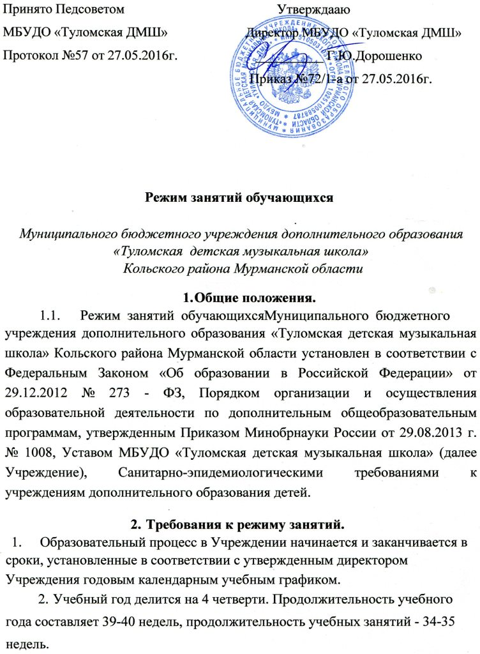

- Продолжительность каникул в течение учебного года не менее 4-х недель, летом - не менее 13 недель.
- Учреждение работает по графику шестидневной учебной недели.

Режим работы Учреждения - двухсменный. Начало уроков - не ранее 8.30, окончание - не позднее 20.00 часов.

- Основной формой организации образовательного процесса в Учреждении является урок, продолжительность которого определяется в академических часах, 1 академический час - 40 минут, перемены - 10 минут.

- Ежедневное количество, последовательность учебных занятий
устанавливаются расписанием, утверждённым директором Учреждения.

